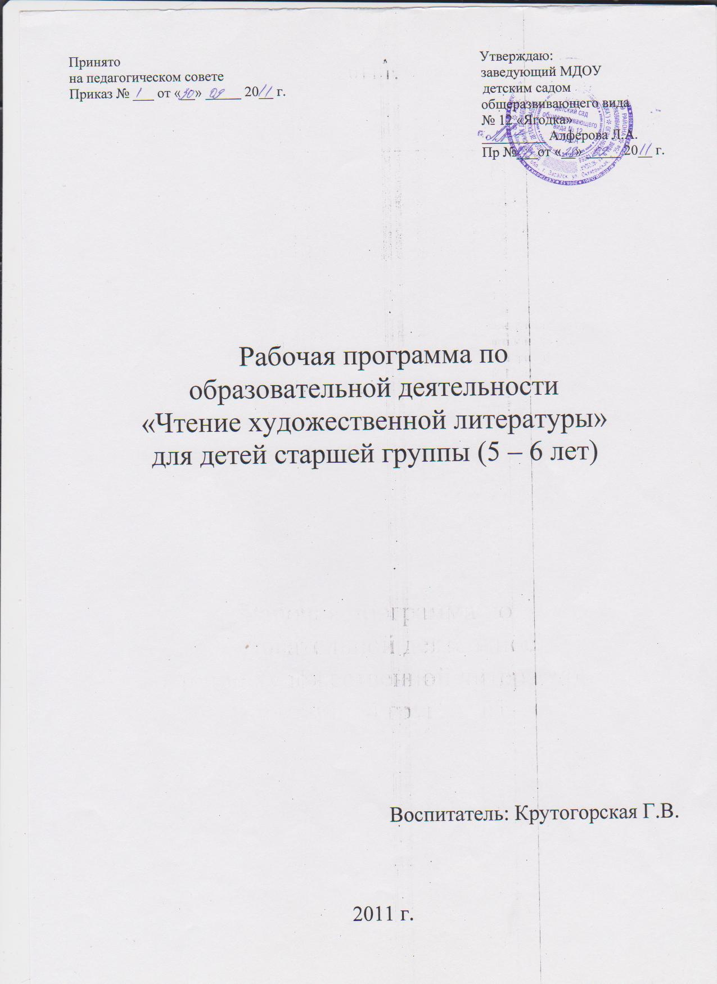

Пояснительная записка
по образовательной деятельности «Чтение художественной литературы» составлена для детей старшей группы (5-6 лет).
Содержание образовательной деятельности «Чтение художественной литературы» направлено на формирование интереса и потребности в чтение (восприятии) книг через решение следующих задач:
- Формирование целостной картины мира, в том числе первичных ценностных представлений;
- Развитие литературной речи;
- Приобщение к словесному искусству, в том числе развитие художественного восприятия и эстетического вкуса;
Для решения задач используем основную общеобразовательную программу дошкольного образования Н.Е. Веракса, Т.С. Комаровой, М.А. Васильевой « От рождения до школы»
Непосредственная образовательная деятельность «Чтение художественной литературы» проводится 1 раз в неделю продолжительностью не более 25 мин., годовой объем – 36.
Диагностика проводится 2 раза в год: вводная (сентябрь – октябрь), итоговая (май).
Сопутствующими формами обучения являются экскурсии, выставки, наблюдения, чтение художественной литературы во II половине дня.
Чтение художественной литературы тесно связана с образовательными областями «Коммуникация», «Художественное творчество», «Музыка».
Образовательная область «Коммуникация»
- при обучении детей пересказыванию небольших сказок, рассказов; развивает связную речь.
Образовательная область «Музыка»
- при обучении детей пению, при песенном творчестве.
Образовательная область «Художественное творчество»
- при обучении детей сюжетному рисованию, при знакомстве детей с различными видами искусств.

№  п/п | РАЗДЕЛ | ТЕМА | ФЕДЕРАЛЬНЫЙ КОМПОНЕНТ
АВГУСТ
1 | Русский фольклор | Заучивание наизусть русск. нар. песенки «Ножки, ножки, где вы были?» |  | - познакомить дет. с русской народной песенкой;  - вызвать интерес к ней;  - учить дет. запоминать песенку, повторяя ее за воспитателем;  - развивать память, внимание;  - воспитывать интерес к русскому народному творчеству.
СЕНТЯБРЬ
1 | Русский фольклор | Чтение сказки «Лиса и кувшин» |  | - учить внимательно слушать сказку, отвечать на вопросы по тексту;  - развивать внимание, память;  - воспитывать интерес к русскому фольклору.
2 | Произведения поэтов и писателей России | Заучивание стихотворения  А. Пушкина «Уж небо осенью дышало» |  | - учить дет. запоминать стихотворное произведение, совершенствовать интонационную выразительность;  - развивать внимание;  - воспитывать эстетические чувства.
3 | Фольклор народов мира | Чтение литовской песенки «Гречку мыли», обр. Григорьевой |  | - учить дет. внимательно слушать песенку;  - развивать внимание;  - воспитывать интерес к фольклору народов мира.
4 | Произведения поэтов и писателей России | Чтение рассказа «Косточка» Л.Н.Толстого |  | - учить детей внимательно слушать произведение, отвечать на вопросы по тексту;  - развивать память, умение рассказывать лит. произведение, опираясь на личный опыт;  - воспитывать правдивость, честность, выдержку.
ОКТЯБРЬ
1 | Произведения поэтов и писателей России | Чтение стих-ия А.Н. Толстого «Осень, обсыпается весь наш бедный сад» |  | - учить дет. характеризовать примеры (глубокой) осени при рассматривании картин и иллюстраций, узнавать эти приметы в стихотворении;  - развивать интонационную выразительность;  - воспитывать эстетические чувства.
2 | Русский фольклор | Чтение р.н. сказки «Хаврошечка», обр. А.Н. Толстого |  | - познакомить с новой сказкой;  - учить передавать свое отношение к поступкам героев;  - развивать умение отвечать на вопросы воспитателя;  - воспитывать интерес к русским народным сказкам.
3 | Произведения поэтов и писателей России | Чтение рассказа «Живая шляпа»  Н. Носова |  | - познакомить дет. с новым произведением;  - учить отвечать на вопросы, понимать юмор ситуации;  - уточнить представление дет. об особенностях рассказа, его композиции, отличии от других литературных жанров;  - развивать внимание;  - воспитывать умение справляться с чувством страха.
4 | Фольклор народов мира | Чтение немецкой сказки «Кукушка», обр. К.Шавровой |  | - познакомить дет. со сказками народов Севера;  - учить понимать скрытые мотивы поступков героев, определять их характер;  - развивать интонационную выразительность;  - воспитывать интерес к сказкам народов России
НОЯБРЬ
1 | Фольклор народов мира | Чтение сказки народов Западной Африки «Чудесные истории про зайца по имени Лекс» |  | - познакомить с новым худ. произведением;  - помочь дет. понять содержание сказки;  - развивать умение отвечать на вопросы по тексту;  - воспитывать интерес к зарубежной литературе.
2 | Произведения поэтов и писателей России | Чтение рассказа Л.Толстого «Прыжок» |  | - познакомить с новым худ. произведением;  - помочь осмыслить содержание произведения, охарактеризовать главного персонажа;  - развивать интерес к худож. литературе;  - воспитывать эмоциональное восприятие, добрые чувства, сопереживанию герою рассказа.
3 | Русский фольклор | Рассказывание сказки «Крылатый, мохнатый да масляный», обр. М.Карнауховой |  | - помочь детям понять смысл сказки, полюбить ее;  - обратить их внимание на зачин, концовку;  - развивать интерес к русским народным сказкам;  - воспитывать добрые чувства
4 | Произведения поэтов и писателей России | Заучивание стихотворения И.Бунина «Первый снег» |  | - познакомить дет. с новым стихотворение;  - учить читать наизусть;  - развивать интонационную выразительность;  - воспитывать любовь к поэзии.
ДЕКАБРЬ
1 | Русский фольклор | Рассказывание сказки «Царевна – лягушка», обр. М. Булатова. |  | - познакомить детей с новой сказкой;  - помочь понять содержание сказки;  - развивать умение отвечать на вопросы по тексту;  - воспитывать добрые чувства, интерес к русскому фольклору.
2 | Произведения поэтов и писателей России | Заучивание стихотворения С.Есенина «Береза» |  | - познакомить с новым стихотворением;  - учить детей выразительно читать наизусть стихотворение, интонационно передавая нежность, любование картиной зимней природы;  - развивать эстетические чувства;  - воспитывать интерес к поэзии.
3 | Произведения поэтов и писателей России | Чтение сказки  А. Пушкина «сказка о царе Салтане» |  | - учить детей эмоционально воспринимать образное содержание сказки;  - развивать внимание, умение отвечать на вопросы;  - воспитывать интерес к худ. литературе
4 | Фольклор народов мира | Чтение песенки «Дом, который построил Джек», пер. с англ.  С. Маршака |  | - познакомить с новым произведением;  - помочь понять его содержание;  - развивать интерес к худож. литературе;  - воспитывать чуткость к худ. слову.
ЯНВАРЬ
1 | Произведения поэтов и писателей России | Чтение рассказа С.Георгиева «Я спас Деда Мороза» |  | - помочь детям осмыслить содержание нового произведения;  - учить отвечать на вопросы по содержанию произведения;  - развивать интерес к чтению худож .литературы;  - воспитывать желание помогать другим.
2 | Русский фольклор | Рассказывание сказки «Заяц – хвастун», обр. О. Капицы |  | - помочь дет. осмыслить содержание нового произведения, охарактеризовать главного персонажа;  - развивать интонационную выразительность;  - воспитывать добрые чувства, умение сопереживать героям сказки
3 | Произведения поэтов и писателей России | Чтение рассказа  А. Гайдара «Чук и Гек» (главы) |  | - помочь дет. осмыслить содержание нового произведения;  - учить дет. отвечать на вопросы по содержании произведения;  - развивать интерес к чтению больших произведений;  - воспитывать добрые чувства
4 | Произведения поэтов и писателей России | Чтение сказки П.Бажова «Серебряное копытце» |  | - помочь дет. осмыслить содержание сказки;  - развивать интерес к худ. литературе, внимательно и заинтересованно слушать сказку;  - воспитывать эмоциональное восприятие, добрые чувства
ФЕВРАЛЬ
1 | Произведения поэтов и писателей России | Чтение стихотворения А.Фета «Кот поет, глаза прищурил…» |  | - учить детей внимательно слушать стихотворение, отвечать на вопросы по тексту  - учить вслушиваться в ритм и мелодику поэтического  - развивать внимание;  - воспитывать интерес к поэзии
2 | Произведения поэтов и писателей России | Чтение рассказа Б.Алмазова «Горбушка» |  | - познакомить детей с новым худ. произведением;  - учить отвечать на вопросы по тексту;  - развивать умение внимательно слушать;  - воспитывать сопереживание к героям произведения;
3 | Произведения поэтов и писателей разных стран | Чтение сказки «слоненок» Р.Киплинга |  | - познакомить дет. сновым худ. произведением;  - учить отвечать на вопросы по тексту;  -развивать внимание;  - воспитывать интерес к зарубежной литературе.
4 | Произведения поэтов и писателей России | Заучивание стихотворения «Вот моя деревня» И.Сурикова |  | - познакомить дет. с новым стихотворением;  - помочь дет. запомнить его;  - развивать интонационную выразительность;  - воспитывать любовь к родному краю
МАРТ
1 | Произведения поэтов и писателей разных стран | Заучивание стихотворения Г.Виеру «Мамин день», пер. с молд. |  | - помочь дет. запомнить стихотворение;  - развивать интонационную выразительность;  - воспитывать любовь и уважение к маме.
2 | Произведения поэтов и писателей России | Чтение стихотворения Ф.Тютчева» Зима недаром злится» |  | - познакомить дет. с новым стихотворением;  - учить дет. отвечать на вопросы по содержанию стихотворения;  - развивать интонационную выразительность;  - воспитывать интерес и любовь к природе и стихам.
3 | Русский фольклор | Рассказывание сказки «Сивка – Бурка», обр. М. Булатова |  | - познакомить дет. с новой сказкой;  - учить передавать свое отношение к поступкам героев сказки;  - учить отвечать на вопросы по тексту, используя разные виды предложений;  - развивать внимание;  - воспитывать интерес к русским народным сказкам
4 | Произведения поэтов и писателей разных стран | Чтение А. Линдгрен «Карлсон, который живет на крыше опять прилетел» (главы в сокр. |  | - познакомить с новым худ. произведением;  - учить отвечать на вопросы по содержанию произведения;  - побуждать рассказывать о своем восприятии конкретного поступка лит. персонажа;  - развивать связную речь;  - воспитывать интерес к произведениям зарубежных писателей
АПРЕЛЬ
1 | Произведения поэтов и писателей России | Заучивание наизусть стихотворения  Е. Благининой «Посидим в тишине» |  | - познакомить дет. с новым стихотворением;  - учить детей отвечать на вопросы по содержанию строчками из текста;  - развивать интонационную выразительность;  - воспитывать внимательное отношение к маме.
2 | Произведения поэтов и писателей России | Чтение рассказа «Лев и собачка»  Л. Толстого |  | - помочь детям осмыслить содержание нового произведения;  - учить осмысливать и оценивать характеры персонажей сказки;  - развивать интерес к худ. литературе;  - воспитывать сочувствие к героям произведения.
3 | Произведения поэтов и писателей России | Чтение сказки В.Катаева «Цветик – семицветик» |  | - подвести дет к пониманию нравственного смысла сказки, к мотивированной оценке поступков и характере главной героини;  - закрепить знания дет. о жанровых особенностях сказки;  - развивать внимание;  - воспитывать добрые чувства
4 | Произведения поэтов и писателей России | Чтение стихотворения «Черемуха» С.Есенина |  | - познакомить дет. с новым стихотворением;  - помочь понять содержание;  - учить дет. отвечать на вопросы по содержанию строчками из текста;  - развивать интерес к поэзии;  - воспитывать любовь к родному краю
МАЙ
1 | Произведения поэтов и писателей России | Чтение рассказа «Разгром»,  Э. Успенского |  | - познакомить детей с новым произведением;  - учить отвечать на вопросы по тексту;  - развивать внимание;  - воспитывать патриотические чувства.
2 | Произведения поэтов и писателей России | Заучивание наизусть «Ветер, ветер! Ты могуч…», А.С.Пушкина |  | - познакомить дет. с новым стихотворение А.С.Пушкина;  - учить его запоминать наизусть;  -подвести дет. к пониманию особенностей сказочной поэзии поэта;  - развивать интонационную выразительность;  - воспитывать любовь к поэзии
3 | Русский фольклор | Чтение сказки «Финист – ясный сокол», обр. А. Платонова |  | - помочь дет. понять смысл сказки, скрытые мотивы поведения героев сказки;  - обратить внимание на оформление книги, на иллюстрации;  - развивать умение внимательно слушать сказку до конца;  - воспитывать интерес к русским народным сказкам
4 | Произведения поэтов и писателей России | Чтение рассказа К.Паустовского «Кот – ворюга» |  | - познакомить дет. с новым рассказом;  - помочь осмыслить его содержание;  -обратить внимание дошкольников на худ. средства: сравнение, юмор;  - развивать внимание;  - воспитывать добрые чувства

Литература.
(старшая группа)

- Рез З.Я., Гурович Л.М., Берегова Л.Б. «Хрестоматия для детей старшего дошкольного возраста», М: «Просвещение», 1990 г.

- Гербова В.В. «Книга для чтения в детском саду и дома» (5-7 лет), ООО Издательство «Оникс», 2006г.

- Ушакова О.С. «Знакомим с художественной литературой», Творческий центр «Сфера», Москва, 2005г.

- Табенкина А.Л., Боголбская М.К. «Хрестоматия по детской литературе», М: «Просвещение», 1988г.

